Акция «Чистый сад»
Цель акции: Способствовать выполнению посильных «добрых дел»; воспитание экологической культуры; бережного, заботливого отношения к природе.
С 26 сентября по 17 октября в группе прошла акция «Чистый сад», где воспитатели и дети приняли активное участие. Мы убрали листву, подготовили грядки л весне, почистили и прибрались в клумбах, почистили землянику, обработали и подкормили кусты. Родители приобрели мешки для сбора листвы.
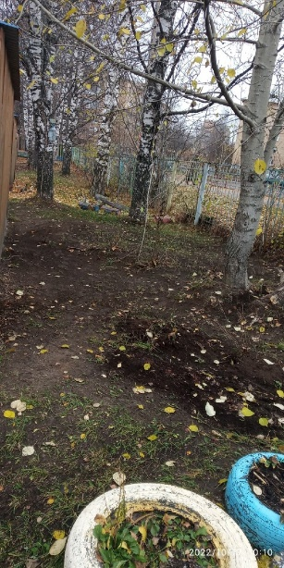
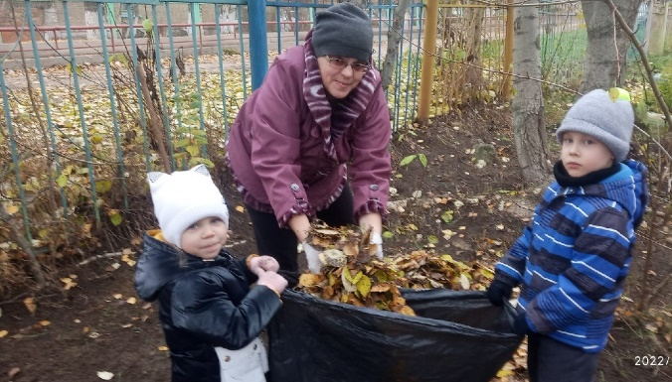
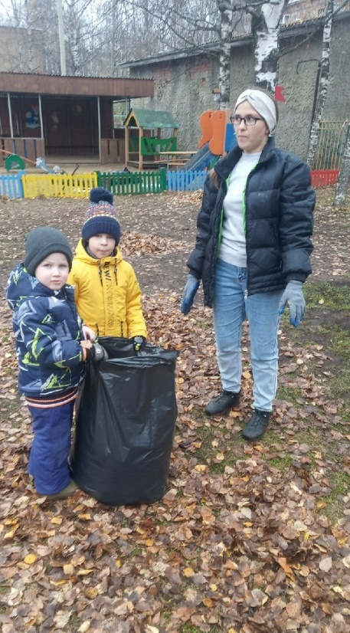
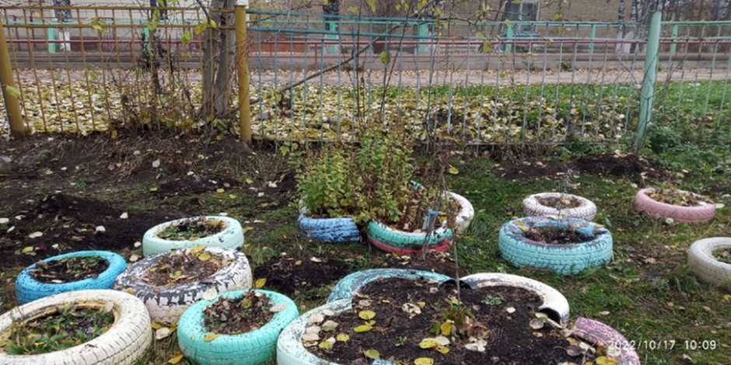
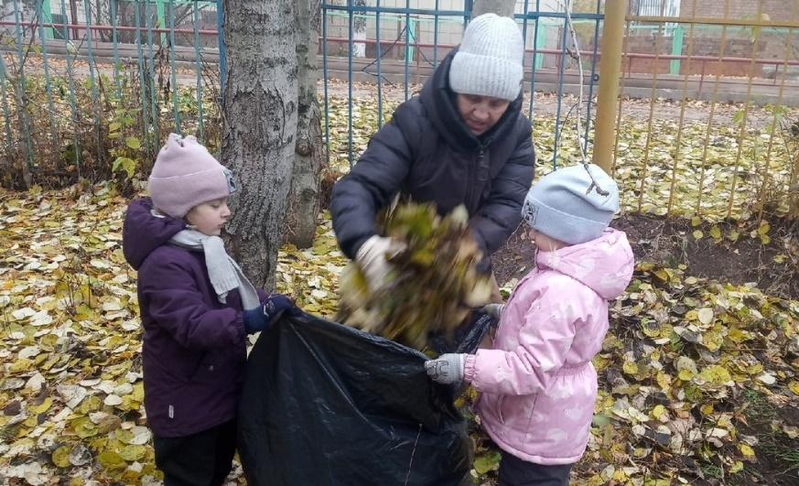
Ответственные за акцию Романова Татьяна Анатольевна, Артеева Ирина Семеновна.

